เลอาทาอัว ดร. คิลีโฟติ ซีซีเลีย เอเทอัวติ  (H.E. Leiataua Dr. Kilifoti Sisilia Eteuati )  เอกอัครราชทูตรัฐเอกราชซามัวประจำประเทศไทย  (Ambassador Extraordinary and Plenipotentiary of  the Independent State of Samoa to the Kingdom of Thailand) | 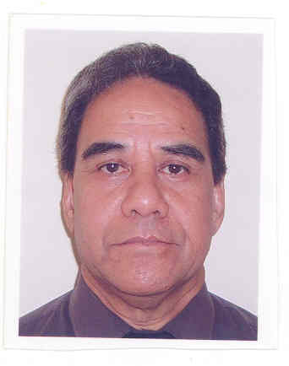

เกิด 7 เมษายน 2489 อายุ 59 ปี

สถานะครอบครัว สมรสกับนาง Lynne-Marie Dillon มีบุตร 4 คน

การศึกษา
พ.ศ. 2515 - ปริญญาตรีด้านรัฐศาสตร์และปรัชญา มหาวิทยาลัยโอ๊คแลนด์ นิวซีแลนด์
พ.ศ. 2517 - ปริญญาโทด้านรัฐศาสตร์ (เกียรตินิยม) มหาวิทยาลัยแห่งชาติออสเตรเลีย
พ.ศ. 2525 - ปริญญาเอก มหาวิทยาลัยแห่งชาติออสเตรเลีย

ประวัติการทำงาน
พ.ศ. 2525 - ผู้อำนวยการกองกฎหมาย สำนักนายกรัฐมนตรีและคณะรัฐมนตรี
พ.ศ. 2526 - รองเลขาธิการคณะรัฐมนตรี สำนักนายกรัฐมนตรีและคณะรัฐมนตรี
พ.ศ. 2529 - ผู้อำนวยการโครงการจัดการทรัพยากรทางทะเลสำหรับภูมิภาคแปซิฟิก
พ.ศ. 2531 - เลขาธิการคณะรัฐมนตรี สำนักนายกรัฐมนตรีและคณะรัฐมนตรี
พ.ศ. 2540 - ปัจจุบัน - เอกอัครราชทูตรัฐเอกราชซามัวประจำเครือรัฐออสเตรเลีย
10 มิถุนายน พ.ศ. 2548 - เข้ารับหน้าที่เป็นเอกอัครราชทูตวิสามัญผู้มีอำนาจเต็มแห่ง
รัฐเอกราชซามัวประจำประเทศไทยอีกตำแหน่งหนึ่ง

ข้อมูลเพิ่มเติม
- เลอาทาอัว (Leiataua) เป็นชื่อที่ตั้งขึ้นเพื่อใช้เรียกตำแหน่งหัวหน้าของตระกูลเอเทอัวติ ซึ่ง ตั้งรกรากอยู่ที่เกาะ Manono ผู้ดำรงตำแหน่งหัวหน้าต้องได้รับเลือกตั้งจากสมาชิกในตระกูล และต้อง ดำรงตำแหน่งสมาชิกในคณะกรรมการปกครองของหมู่บ้านด้วยอีกตำแหน่งหนึ่ง

